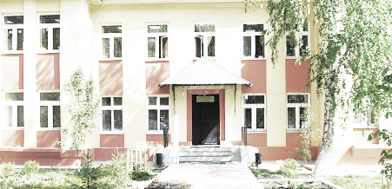
Голос
ДУБРАВЫ

ПЕЧАТНОЕ СРЕДСТВО ИНФОРМАЦИИ АДМИНИСТРАЦИИ
ГОРОДСКОГО ПОСЕЛЕНИЯ ПЕТРА ДУБРАВА
муниципального района Волжский Самарской области

Пятница 23 Августа 2019 года №22 (135)

Филиал федерального государственного бюджетного учреждения
«Федеральная кадастровая палата Федеральной службы государственной регистрации, кадастра и картографии» по Самарской области

г. Самара, ул. Ленинская, 25а, корп. № 1
e-mail: pr_fkp@mail.ru, twitter: @pr_fkp, ВК: vk.com/fkp_samara, www.kadastr.ru

Жители самарского региона могут запретить проведение сделок со своей недвижимостью без их личного участия

Кадастровая палата по Самарской области напоминает, что любой собственник недвижимого имущества может запретить распоряжаться ею без своего личного участия. Для этого достаточно подать заявление, в котором владелец недвижимости укажет, что государственная регистрация перехода, ограничения (обременения), прекращения права на принадлежащие ему объекты невозможна без его участия. Соответствующая запись будет внесена в Федеральную информационную систему Единого государственного реестра недвижимости, оператором которой является Федеральная кадастровая палата. Действовать данное ограничение будет до тех пор, пока собственник не отменит его, собственноручно написав новое заявление. Таким образом, гражданин будет уверен, что с его имуществом не будут совершаться никакие операции без его личного участия.
Заявление-запрет можно подать через "Личный кабинет" на портале Росреестра (для этого потребуется электронная подпись) или в офисе любого многофункционального центра. Ещё один оперативный вариант внесения ограничительной записи в Единый государственный реестр недвижимости – подать соответствующее заявление в рамках выездного приёма Кадастровой палаты по Самарской области. Данные полномочия распространяются на территорию Самары и Тольятти. Специалисты Кадастровой палаты выезжают на дом или в офис к заявителю для приёма заявления. Дополнительную информацию можно получить по телефону 8(846) 200-50-28

ПРОКУРАТУРА ВОЛЖСКОГО РАЙОНА

ИНФОРМИРУЕТ

28.08.2019 года с 10.00 до 12.00
в помещении прокуратуры Волжского района Самарской области будет проведён приём граждан работниками прокуратуры Самарской области.

ГЛАВА ГОРОДСКОГО ПОСЕЛЕНИЯ ПЕТРА ДУБРАВА муниципального района Волжский

самарской области

ПОСТАНОВЛЕНИЕ

от 21 августа 2019 № 259

Об утверждении формы соглашения о выполнении работ по благоустройству прилегающей территории городского поселения Петра Дубрава муниципального района Волжский Самарской области»

В соответствии с Федеральным законом от 06.10.2003 г. № 131-ФЗ "Об общих принципах организации местного самоуправления в Российской Федерации", Законом Самарской области « О порядке определения границ прилегающих территорий для целей благоустройства в Самарской области» от 13.06.2018г № 48-ГД, Правилами благоустройства городского поселения Петра Дубрава муниципального района Волжский Самарской области, Уставом городского поселения Петра Дубрава
ПОСТАНОВЛЯЮ:
1.Утвердить форму соглашения о выполнении работ по благоустройству прилегающей территории городского поселения Петра Дубрава муниципального района Волжский Самарской области согласно Приложению №1
2.Опубликовать настоящее Постановление в печатном средстве информации городского поселения Петра Дубрава « Голос Дубравы» и на официальном сайте Администрации городского поселения Петра Дубрава в сети «Интернет».
3. Контроль за исполнением настоящего Постановления возложить надиректора БУ «Петра Дубравское» Бибаева В.Ф.

Глава
городского поселения Петра Дубрава В.А. Крашенинников

Приложение 1
к Постановлению администрации
от г. N
ФОРМА СОГЛАШЕНИЯ
О ВЫПОЛНЕНИИ РАБОТ ПО БЛАГОУСТРОЙСТВУ ПРИЛЕГАЮЩЕЙ ТЕРРИТОРИИ ГОРОДСКОГО ПОСЕЛЕНИЯ ПЕТРА ДУБРАВА МУНИЦИПАЛЬНОГО РАЙОНА ВОЛЖСКИЙ САМАРСКОЙ ОБЛАСТИ
п.г.тПетра Дубрава "__" __________ 20__ г.
Администрация городского поселения Петра Дубрава муниципального района Волжский Самарской области, именуемая в дальнейшем "Администрация", в лице Главы Администрации______________________________действующего на основании Устава с одной стороны и _____________ в лице _____________________, действующей(его) на основании ___________________, именуемое(ый) в дальнейшем "Благоустроитель", с другой стороны, вместе именуемые "Стороны", руководствуясь Правилами благоустройства городского поселения Петра Дубрава муниципального района Волжский Самарской области, заключили настоящее соглашение о нижеследующем:

1. Предмет соглашения
1.1. Предметом соглашения является сотрудничество Сторон по
благоустройству территории, прилегающей к _________________________________
(далее - Объект), расположенному по адресу: _______________________________
________________________________________________________________________.
1.2. Настоящее соглашение заключается на добровольной и безвозмездной основе.

2. Права и обязанности Сторон
2.1. Благоустроитель обязан:
2.1.1. Обеспечить выполнение работ по благоустройству прилегающей к Объекту территории в границах, установленных схемой (приложение к соглашению), самостоятельно или посредством привлечения иных лиц за свой счет в соответствии с требованиями, предъявляемыми к данным видам работ Правилами благоустройства и, в том числе:
2.1.1.1. в холодный период (с 1 ноября по 31 марта):
- уборку территории от мусора;
- сгребание и подметание снега;
- обработку противогололедными материалами покрытий дорог, тротуаров;
- вывоз собранного мусора, смета, листвы, веток (при необходимости);
- прочие работы: _____________________________________________________;
(вывоз снега и льда (снежно-ледяных образований),
иные виды работ)
2.1.1.2. в теплый период (с 1 апреля по 31 октября):
- уборку территории от мусора, листвы;
- покос травы (при высоте более 15 см);
- вывоз собранного мусора, смета, листвы, скошенной травы, веток в течение суток;
- сгребание и подметание снега (при необходимости);
- прочие работы: _____________________________________________.
2.1.2. Соблюдать срок (периодичность) выполнения работ, установленных Правилами, по благоустройству прилегающей к Объекту территории.
2.1.3. Обеспечить беспрепятственный доступ Администрации для осуществления контроля за соблюдением Благоустроителем условий настоящего соглашения, Правил благоустройства.
2.1.4. Устранить допущенные при выполнении работ по благоустройству прилегающей к Объекту территории нарушения, выявленные Администрацией.
2.1.5. В случае любых изменений данных о Благоустроителе (наименование юридического лица; фамилия, имя, отчество физического лица либо индивидуального предпринимателя, юридический адрес, телефон и т.п.) в срок не позднее 10 календарных дней сообщить о произошедших изменениях в Администрацию.
2.2. Благоустроитель вправе получать от Администрации информационно-консультационную поддержку в вопросах благоустройства.
2.3. Администрация обязана:
2.3.1. Осуществлять контроль за качеством и сроками (периодичностью) выполнения Благоустроителем работ по благоустройству прилегающей к Объекту территории с составлением актов о недостатках работ, не вмешиваясь при этом в оперативно-хозяйственную деятельность Благоустроителя.
2.3.2. Оказывать информационно-консультационную поддержку в вопросах благоустройства.
2.4. Администрация вправе при выявлении фактов неисполнения или ненадлежащего исполнения Благоустроителем обязательств, предусмотренных настоящим соглашением, выдавать предписания (требования) об устранении нарушений по благоустройству с указанием срока исполнения предписаний (требований).

3. Срок действия соглашения
3.1. Настоящее соглашение заключено на срок с "__" __________ 20__ г. по "__" __________ 20__ г. и вступает в силу с даты его подписания.
3.2. Соглашение может быть расторгнуто досрочно по соглашению Сторон в письменной форме.
Сторона, желающая расторгнуть соглашение, направляет другой стороне письменное уведомление о расторжении не менее чем за 30 (тридцать) календарных дней до даты расторжения соглашения (в случае, если соглашение заключено на срок, превышающий 1 месяц).

4. Ответственность Сторон
4.1. В случае неисполнения или ненадлежащего исполнения условий соглашения Стороны несут ответственность в соответствии с действующим законодательством.
4.2. Ущерб, причиненный Благоустроителем третьим лицам в результате исполнения и (или) неисполнения своих обязательств по настоящему соглашению, возмещается им самостоятельно.

5. Заключительные положения
5.1. Настоящее соглашение заключено в двух экземплярах, имеющих равную юридическую силу, один экземпляр –у Администрации, один экземпляр - уБлагоустроителю.
5.2. Любые изменения и дополнения к настоящему соглашению действительны лишь при условии, что они совершены в письменной форме и подписаны уполномоченными на то представителями Сторон.
5.3. Если ни одна из Сторон не заявит о прекращении соглашения не менее чем за 30 дней до окончания срока его действия, на который заключено соглашение, то его действие продлевается на тот же срок и на тех же условиях.
5.4. Все разногласия по настоящему соглашению решаются путем переговоров. Соблюдение претензионного (досудебного) порядка урегулирования споров обязательно. В случае невозможности решить спорные вопросы путем переговоров они решаются в судебном порядке.

6. Прочие условия
6.1. К настоящему соглашению прилагается схема, являющаяся его неотъемлемой частью.

7. Адреса и банковские реквизиты Сторон
"Администрация" "Благоустроитель"
____________________________ ____________________________
____________________________ ____________________________
____________________________ ____________________________

Качество и безопасность детских товаров
В преддверии нового учебного года Управление Роспотребнадзора по Самарской области совместно с ФБУЗ «Центр гигиены и эпидемиологии в Самарской области» с 19.08.2019 по 02.09.2019 проводит тематическое консультирование граждан по вопросам качества и безопасности детских товаров и школьных принадлежностей по телефонам «горячих» линий:
Специалисты Управления Роспотребнадзора по Самарской области:
- 8 (846) 266 98 49 — отдел надзора по гигиене детей и подростков (г.Самара);
Специалисты консультационных центров ФБУЗ «Центр гигиены и эпидемиологии в Самарской области»:
- 8 (846) 373 49 22 — ФБУЗ «Центр гигиены и эпидемиологии в Самарской области»;
- 8 (846) 337 73 93 — отдел гигиены и эпидемиологии в г.Самара;
Режим работы «горячих» линий: с 09.00 до 13.00 час. и с 14.00 до 18.00 ежедневно с 19.08.2019 по 02.09.2019 за исключением выходных дней.
Также вопросы можно задать по телефону единого консультационного центра Роспотребнадзора 8 800 555 49 43 (звонок бесплатный с номера телефона, зарегистрированного в Российской Федерации).
По телефонам «горячей» линии граждане могут получить консультацию специалиста по вопросам гигиенических требований к школьной форме, обуви, портфелям, ранцам, школьно-письменным принадлежностям, санитарно — эпидемиологическим требованиям к общеобразовательным учреждениям, а также получить гигиенические советы по организации режима дня, питания, рабочего места школьника.
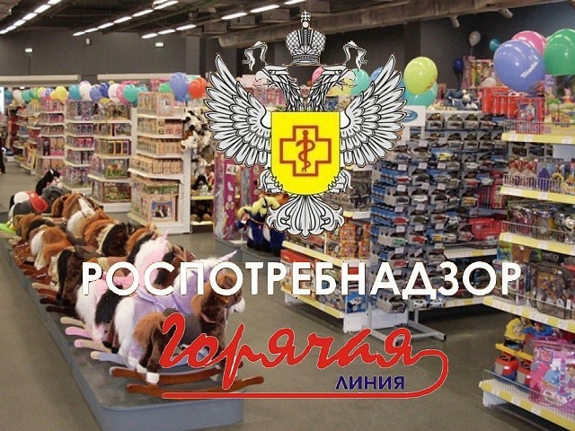
Сайт Управления Роспотребнадзора Самарской области — http://63.rospotrebnadzor.ru/

Соучредители: Администрация городского поселения Петра Дубрава муниципального района Волжский Самарской области и Собрание представителей городского поселения Петра Дубрава муниципального района Волжский Самарской области.  Издатель - Администрация городского поселения Петра Дубрава муниципального района Волжский Самарской области. | Главный редактор - Арефьева С.А.  Заместитель гл. редактора - Богомолова Т.А.  Ответственный секретарь - Тореева О.В.  Тираж – 250 экземпляров. | АДРЕС:  443546, Самарская обл., Волжский р-н,  пос. Петра-Дубрава, ул. Климова, дом 7,  Тел. 226-25-12, 226-16-15,  e-mail: glavap-d@mail.ru

